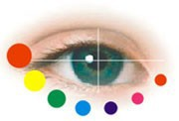
Teoria das Cores
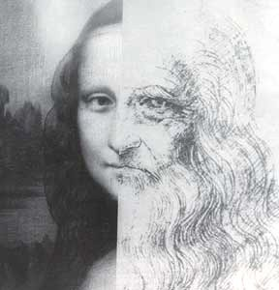
- Teoria da Cores de Leonardo da Vinci, são as formulações históricas contidas em seus escritos e reunidas no livro Tratado da Pintura e da Paisagem - Sombra e Luz. Cuja primeira edição só foi publicada 132 anos após sua morte. A publicação trata das anotações recolhidas pelo artista ao longo de anos de observação e é a teoria mais corrente, sendo um legado do Renascimento para as artes visuais.


Cor é vida

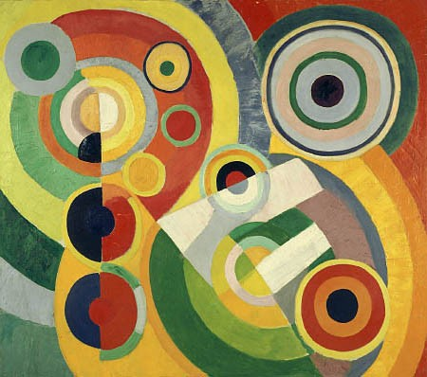
As cores que percebemos são produzidas pela luz. A luz do sol, aparentemente branca, é, na verdade, composta pelas sete cores do arco-irís. Quando a luz do sol ilumina um objeto, algumas dessas cores são absorvidas pelo objeto, enquanto as outras são refletidas na direção dos olhos que as percebem. É esse o fenómeno na direção dos olhos que as percebem. Esse fenômeno nos permite dizer qual a cor dos objetos.


Cor é vida

O uso da cor na computação gráfica torna os terminais de vídeo mais bonitos e agradáveis, auxilia a visualização de conexões em desenhos complexos, melhorando a legibilidade da informação; possibilita gerar imagens realistas e permite indicar mecanismos de segurança. Enfim, o uso de cores torna o processo de comunicação mais eficiente.
As cores exercem diferentes efeitos fisiológicos sobre o organis
mo humano e tendem, assim, a produzir vários juízos e sentimentos.
Aparentemente, damos um peso às cores. Na realidade, olhando para cada uma cor damos um valor-peso, mas é somente um peso psicológico.
A cor, elemento fundamental em qualquer processo de comunicação, merece uma atenção especial. É um componente com grande influência no dia a dia de uma pessoa, interferindo nos sentidos, emoções e intelecto; pode portanto, ser usada deliberadamente para se atingir objetivos específicos.


As cores primárias
- Cores Primárias: São as cores que não podem ser formadas por nenhuma mistura. São elas azul, amarelo e vermelho.


Cores Secundárias

- Cores Secundárias: São as cores que surgem da mistura de duas cores primárias.


Cores complementares

Cores complementares são as cores opostas no disco de cores.

Ex: o vermelho é complementar do verde. O azul é complementar do laranja.
As cores complementares são usadas Para dar força e equilíbrio a um trabalho criando contrastes. raramente se usa cores apenas
cores complementares em um trabalho, o efeito pode ser desastroso.








Tom














- Refere-se ao maior ou menor quantidade de luz presente na cor. Quando se adiciona preto a determinado matiz, este se torna gradualmente mais escuro, e essas graduações são chamadas escalas tonais. Para se obter escalas tonais mais claras acrescenta-se branco.





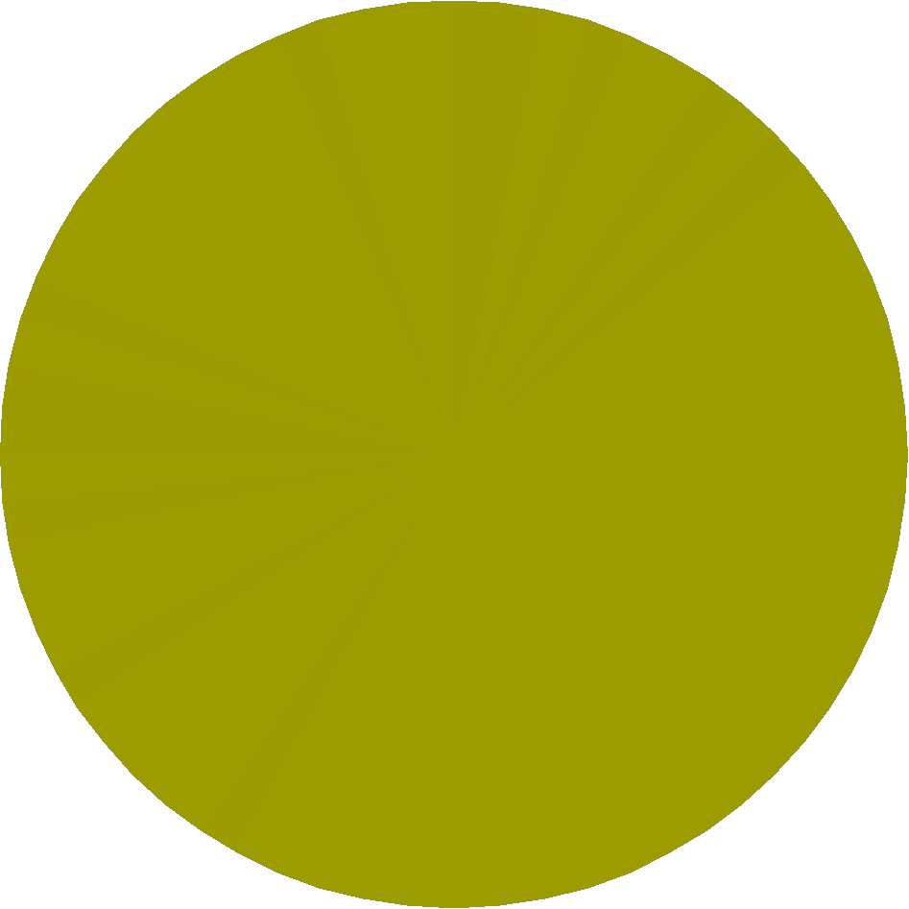


A temperatura das cores
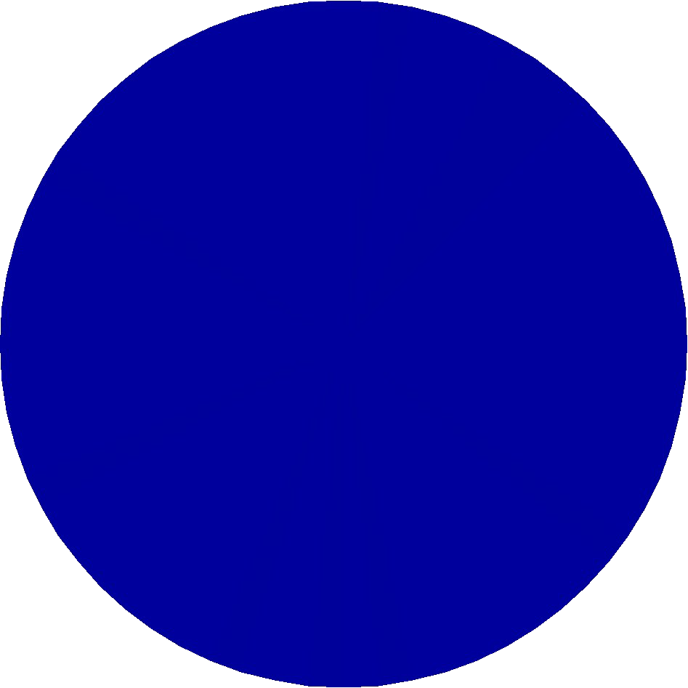


  - A temperatura das cores, designa a capacidade que as cores têm de parecer quentes ou frias.


Dicas de combinações
- Brinque de combinar. Utilize pequenas amostras, desenhe e use lápis de cor. Faça exercícios. É sério! A prática também é importante. Desenhe um bloco, ou junte alguns retalhos e verifique: você gostou? O que está faltando? Ficou escuro, coloque mais brilho e diminua o contraste. Ficou muito claro? Que tal acrescentar uma "sombra"? O que irá dar harmonia na combinação, não é só a mistura do amarelo com verde, ou do azul com o rosa, é o complemento do esquema inicial, o balanceamento dos valores. Lembre-se: claro, médio e escuro em harmonia.
Estude, aprecie e analise a sua combinação e procure saber qual o objetivo que você quer alcançar com o seu esquema de cor: alegria, seriedade, luminosidade, tranquilidade, inovação, agressividade etc.
O círculo cromático é uma boa ferramenta para combinarmos cores, mas lembre-se de que regras podem ser quebradas.


Cores acromáticas ou neutras

- Cores Acromáticas: São as cores chamadas neutras: o branco, o preto, as cinzas e os marfins.

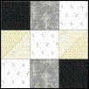


Aspectos das cores

- As cores podem parecer diferentes em função da cor do fundo.


Efeitos com as cores

Qual dos círculos é maior?
Resposta: eles são exatamente do mesmo tamanho


O significado das cores

Força, euforia, alegria e confiança

Estimulante, alerta, esperança

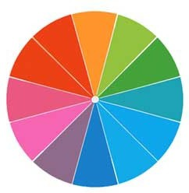
Dinamismo, energia, revolta, calor, raiva

Bem-estar, paz, saúde, equilíbrio

Viagem, verdade, intelectualidade, advertência.

Fantasia, mistério, egoísmo, espiritualidade.

Estima, valor, dignidade.

Pensar, melancolia.


O significado das cores na Publicidade

De acordo com os estudos do Prof. Modesto Farina, existem algumas indicações seguras quanto ao uso das cores em publicidade:

VERMELHO: Aumenta a atenção, é estimulante, motivador. Indicado para uso em anúncios de artigos que indicam calor e energia, artigos técnicos e de ginástica.

LARANJA: Indicado para as mesmas aplicações do vermelho, com resultados um pouco mais moderados.

AMARELO: Visível a distância, estimulante. Cor imprecisa, pode produzir vacilação no indivíduo e dispersar parte de sua atenção. Não é uma cor motivadora por excelência. Combinada com o preto pode resultar eficaz e interessante. Geralmente indicada para aplicação em anúncios que indiquem luz, é desaconselhável seu uso em superfícies muito extensas.


O significado das cores na Publicidade

VERDE: Estimulante, mas com pouca força sugestiva; oferece uma sensação de repouso. Indicado para anúncios que caracterizam o frio, azeites, verduras e semelhantes.

AZUL: Possui grande poder de atração; é neutro nas inquietações do ser humano; acalma o indivíduo e seu sistema circulatório. Indicado em anúncios que caracterizem o frio.

ROXO: Acalma o sistema nervoso. a ser utilizado em anúncios de artigos religiosos, em viaturas, acessórios funerários etc. Para dar a essa cor maior sensação de calor, deve-se acrescentar vermelho; de luminosidade, o amarelo; de calor, o laranja; de frio o azul; de arejado o verde.

PÚRPURA E OURO: Cores representativas do valor e dignidade. Devem ser aplicadas em anúncios de artigos de alta categoria e luxo.


O significado das cores na Publicidade

CASTANHO: Esconde muito a qualidade e o valor e, portanto, pouco recomendável em publicidade.

VIOLETA: Entristece o ser humano, não sendo, portanto, muito bem visto na criação publicitária.

CINZA: Indica discrição. Para atitudes neutras e diplomáticas é muito utilizado em publicidade.

PRETO: Deve ser evitado o excesso em publicações a cores, pois tende a gerar frustração.


As cores nas embalagens


Apesar da relatividade própria desse tipo de indicativos, estes dados são comprovados estatisticamente e são resultado de diversas pequenas pesquisas realizados por indústrias, órgãos de classe e acadêmicos.
Um outro dado que não se pode relevar no projeto de uma embalagem é o ambiente de exposição, ou seja a situação e exposição da embalagem nos expositores e, principalmente, ao lado da concorrência.


As cores nas embalagens


CAFÉ- marrom-escuro com toques de laranja ou vermelho
CHOCOLATE- marrom-claro ou vermelho- alaranjado
LEITE- azul em vários tons, às vezes com um toque de vermelho
GORDURAS VEGETAIS- verde-claro e amarelo não muito forte
CARNES ENLATADAS- cor do produto em fundo vermelho, às vezes com um toque de verde
LEITE EM PÓ- azul e vermelho, amarelo e verde com um toque de vermelho


As cores nas embalagens


FRUTAS E COMPOTAS EM GERAL- cor do produto em fundo vermelho, com um toque de amarelo, às vezes.
DOCES EM GERAL- vermelho-alaranjado
AÇÚCAR- branco e azul, com toques de vermelho, letras vermelhas e pretas
MASSAS ALIMENTÍCIAS - transparência, vermelho, amarelo-ouro e às vezes com toques de azul
CHÁ E MATE- vermelho, branco e castanho
QUEIJOS- azul-claro, vermelho e branco, amarelo-claro
SORVETE - laranja, azul-claro, amarelo-ouro
ÓLEOS E AZEITES - verde, vermelho e toques de azul
IOGURTES - branco e azul
CERVEJA - amarelo-ouro, vermelho e branco
DETERGENTES - rosa, azul-turquesa, azul, cinza- esverdeado e branco-azulado
CERAS - tons de castanho e branco
INSETICIDAS - amarelo e preto, verde-escuro preto


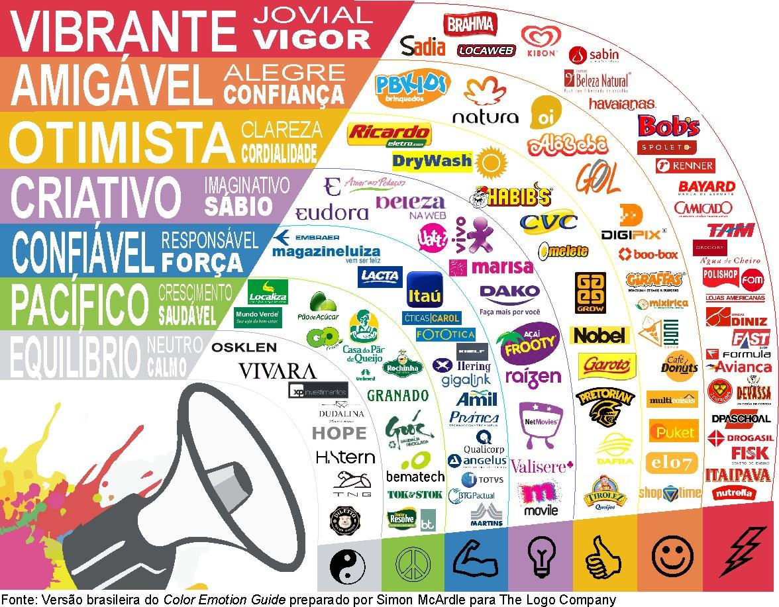


As cores na Web

A cor é uma importante propriedade estética em uma página na Web.
Devido a suas qualidades atrativas, podemos usar a cor para identificar os elementos que devem atrair a atenção do usuário.
Quando usada indiscriminadamente, a cor pode ter um efeito negativo ou de distração.


Bibliografia

Da cor à cor inexistente – Israel Pedrosa Editora Universidade de Brasília – 3ª edição

Psicodinâmica da cores em comunicação – Modesto Farina Editora Edgar Blucher Ltda – 4ª edição

Arte & Percepção Visual – Rudolf Arnheim Editora Livraria Pioneira – 7ª edição

www. patches.nom/retalhos – Teoria da cores

